

# SENSOR + TEST 2021

## DIE MESSTECHNIK - MESSE

## The Measurement Fair

**04.-06. Mai 2021**, Nürnberg**,** Germany

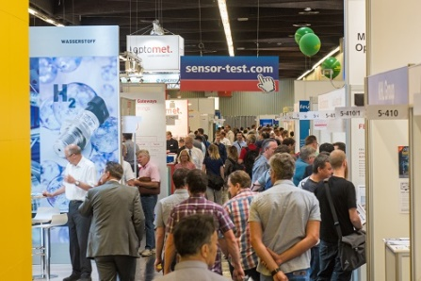

12. Oktober 2020

Tel. +49 6131 26751-93

presse@sensor-test.com

### <https://www.sensor-test.de/assets/de/Presse/Presse-Center/Bildergalerien/Fotos-2019/Erste-Impressionen/SENS+Test-2019-0406.jpg>

### Pressemitteilung

# SENSOR+TEST 2021: Zahlreiche Aussteller trotz Corona wieder dabei Frühbucherfrist noch bis 31. Oktober

Nachdem die SENSOR+TEST im Jahr 2020 nicht stattfinden durfte, haben bereits die Planungen für die kommende Veranstaltung begonnen. Vom 4. bis 6. Mai 2021 treffen sich wieder Experten zum intensiven Austausch auf der weltweit wichtigsten Industriemesse für Sensorik und Messtechnik.

Sieben Monate vor Messebeginn ist das Interesse der Aussteller groß – trotz unsicherer Aussichten aufgrund der Corona-Pandemie. „Die Hallen sind bereits erfreulich gefüllt, viele Unternehmen wollen die Chance nutzen, wieder in Nürnberg auszustellen und sich damit auch ihren Platz auf der digitalen SENSOR+TEST zu sichern“, erklärt Holger Bödeker, Geschäftsführer der AMA Service GmbH.

Wer also vom 4. bis 6. Mai 2021 bei der nächsten SENSOR+TEST als Aussteller in aussichtsreicher Position mit dabei sein möchte, der sollte möglichst schnell handeln. Unternehmen, die ihren Stand **bis zum 31. Oktober 2020** verbindlich buchen, profitieren zudem von besonders günstigen Konditionen und erhalten einen attraktiven Frühbucherrabattauf die Grundmiete. Aber mehr noch: Jeder Aussteller wird auch ohne weitere Kosten im digitalen Teil der Messe dabei sein! „Zu einem insgesamt günstigen Preis können Unternehmen daher nicht nur die Präsenzmesse für den Innovationsdialog mit Besuchern nutzen, sondern auch ganzjährig über die digitalen Kanäle kommunizieren“, erklärt Holger Bödeker die Vorteile einer Teilnahme an der SENSOR+TEST 2021.

Anmeldeformulare sowie weitere Informationen zu den vielfältigen Möglichkeiten einer Ausstellerbeteiligung unter [www.sensor-test.de](http://www.sensor-test.de).

Bei Veröffentlichung bitten wir um ein Belegheft oder einen Link.

**Pressekontakt:**

AMA Service GmbH

Von-Münchhausen-Straße 49, 31515 Wunstorf, Deutschland

Dirk Schaar

Tel. +49 6131 26751-93, presse@sensor-test.com

Weitere Pressetexte und Fotos zur SENSOR+TEST zum kostenfreien Download für Journalisten unter **www.sensor-test.com/presse**.

**Folgen Sie der SENSOR+TEST auch in den Socials:**

**Twitter:** <https://twitter.com/sensorplustest>

**Facebook:** <https://www.facebook.com/sensorplustest/>

**LinkedIn:** <https://www.linkedin.com/company/sensor-test/>

**Xing:** <https://www.xing.com/events/sensor-test-2020-messtechnik-messe-2132609>